ASSUNTO :. INDICO PARA QUE O DEPARTAMENTO COMPETENTE, QUE SEJA REALIZADOS LIMPEZA E RECOLHIMENTO DE ENTULHO NA RUA NAPOLEÃO BENATTI, NO JARDIM NOSSA SENHORA APARECIDA.

DESPACHO

SALA DAS SESSÕES ____/____/_____

PRESIDENTE DA MESA

INDICAÇÃO , DE 2017

SENHOR PRESIDENTE,
SENHORES VEREADORES,

INDICO ao Exmo Senhor Prefeito Municipal para que o departamento competente, que seja realizados limpeza e recolhimento de entulho na Rua Napoleão Benatti, no Jardim |Nossa Senhora Aparecida.
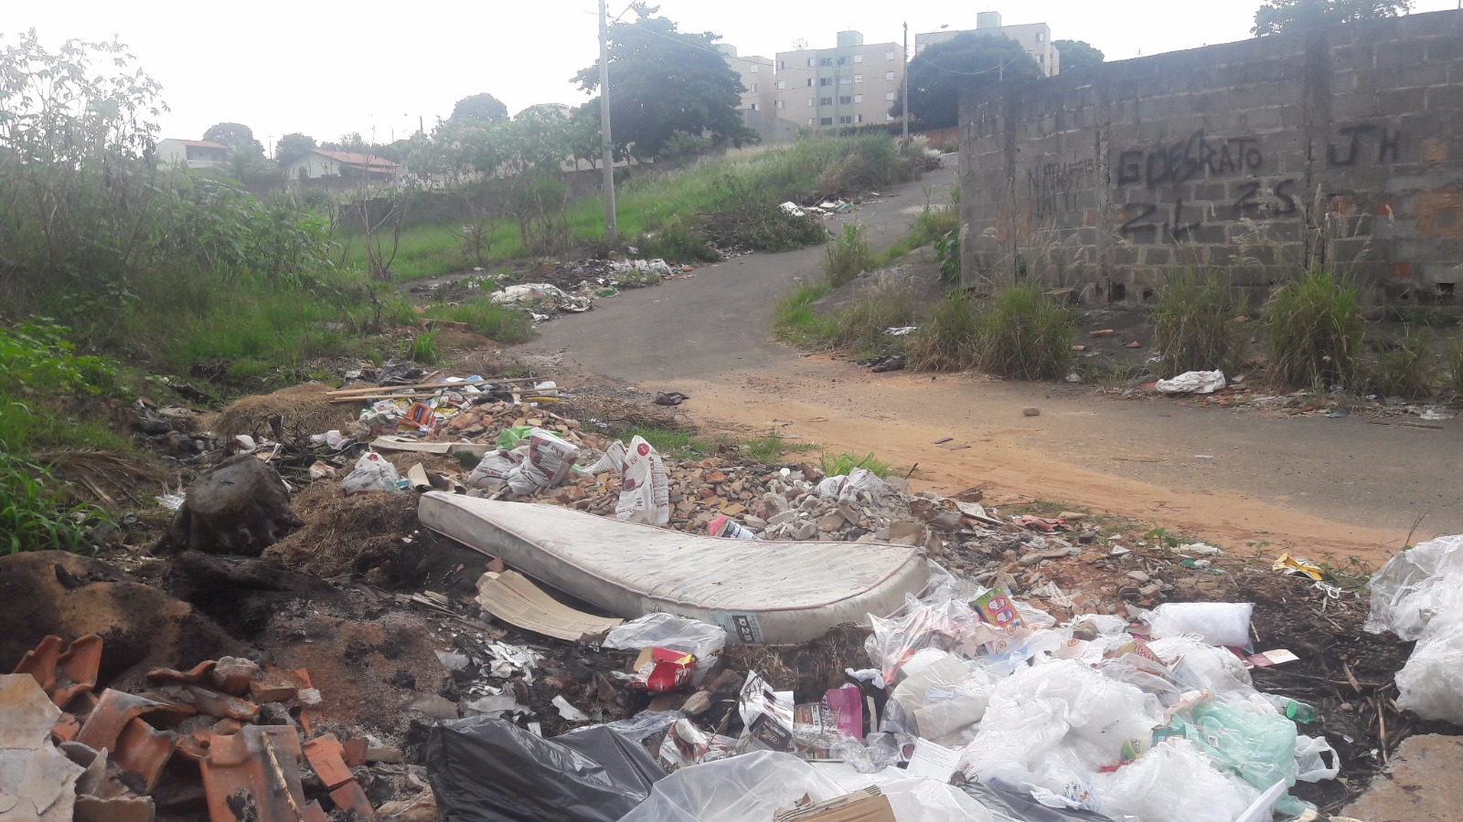

SALA DAS SESSÕES “VEREADOR SANTO RÓTOLLI”, aos 22 de março de 2017

VEREADOR LUIS ROBERTO TAVARES

